**Главная страница**

1. Все элементы в блоке выровнены с разным отступом по левому краю – унифицировать и сделать одинаковый отступ на все странице
2. Поменять кнопку регистрации на кнопку подписаться на рассылку – перевести на эту ссылку <https://95a8f6e7.sibforms.com/serve/MUIFAFNnFlzJwGA0A0f7_DNLkzMeFt3lSeDkMU0Nev9O7WE8y3xupK0e3j4DmHphBPHHDWHiyUoX6TgPAtkcnZowNNA6SYkJIzdTZdB8lHVoYOLBB8TkBhesW0CsZJogWX3TdfTv71RKgpSEjmljKTaPMoTceo5JIQDPfmyv5UvTY6fdi7ExLEYwNHwDx6JUf5Cr2REOV9BhQw08?fbclid=PAZXh0bgNhZW0CMTEAAaeg_ouLeE3RoIBcLCUCruASNTOIkYyKaAp5f6HT7xa9Tfkpy4FAELFbPV7Wjg_aem_nV-i_lS5aLrL6lJW8rFsjA&clckid=daa04bb0>
3. убрать дополнительные цветные полосы у “гармошки” меню

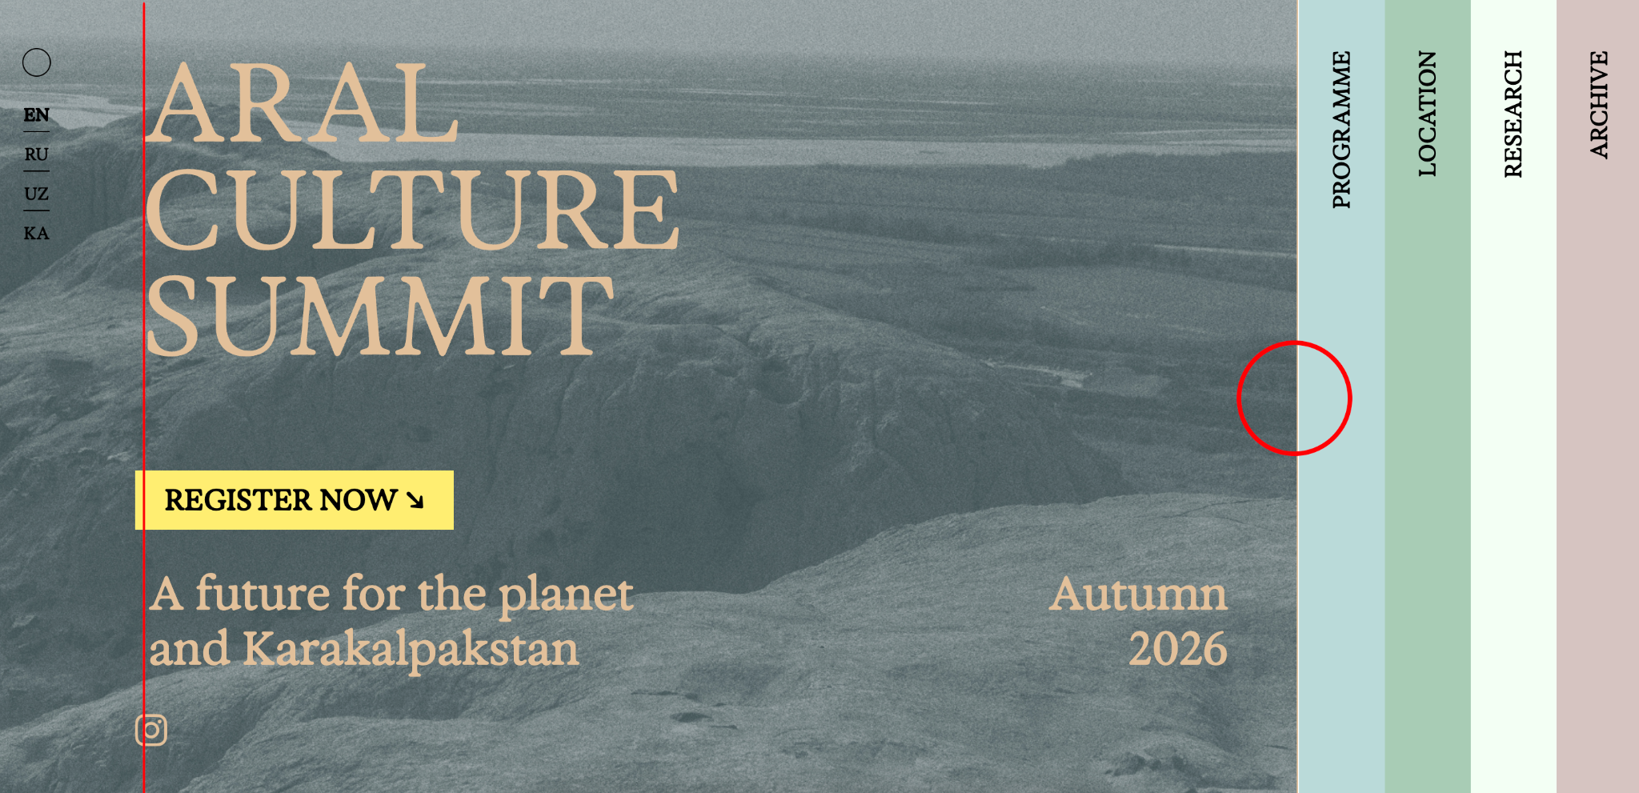

1. очень долго идет загрузка главной страницы, возможно изза веса картинки? что можно сделть чтобы облегчить и убыстрить загрузку?
2. мы убрали левое поле с фотографией в десктопной версии также как в мобильной в финальной реализации, простите что оно осталось в макете  
   можете пожалуйста его тоже убрать  
   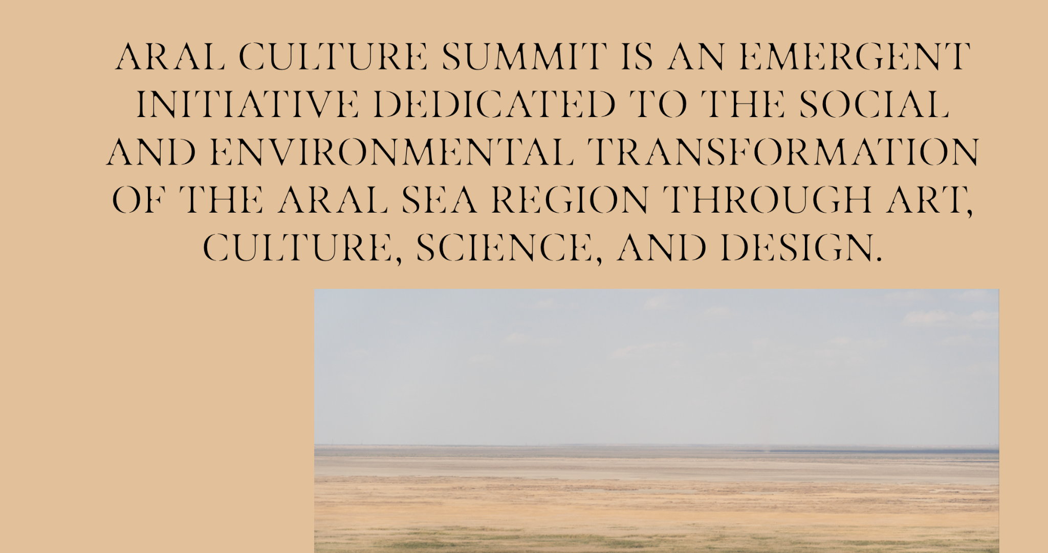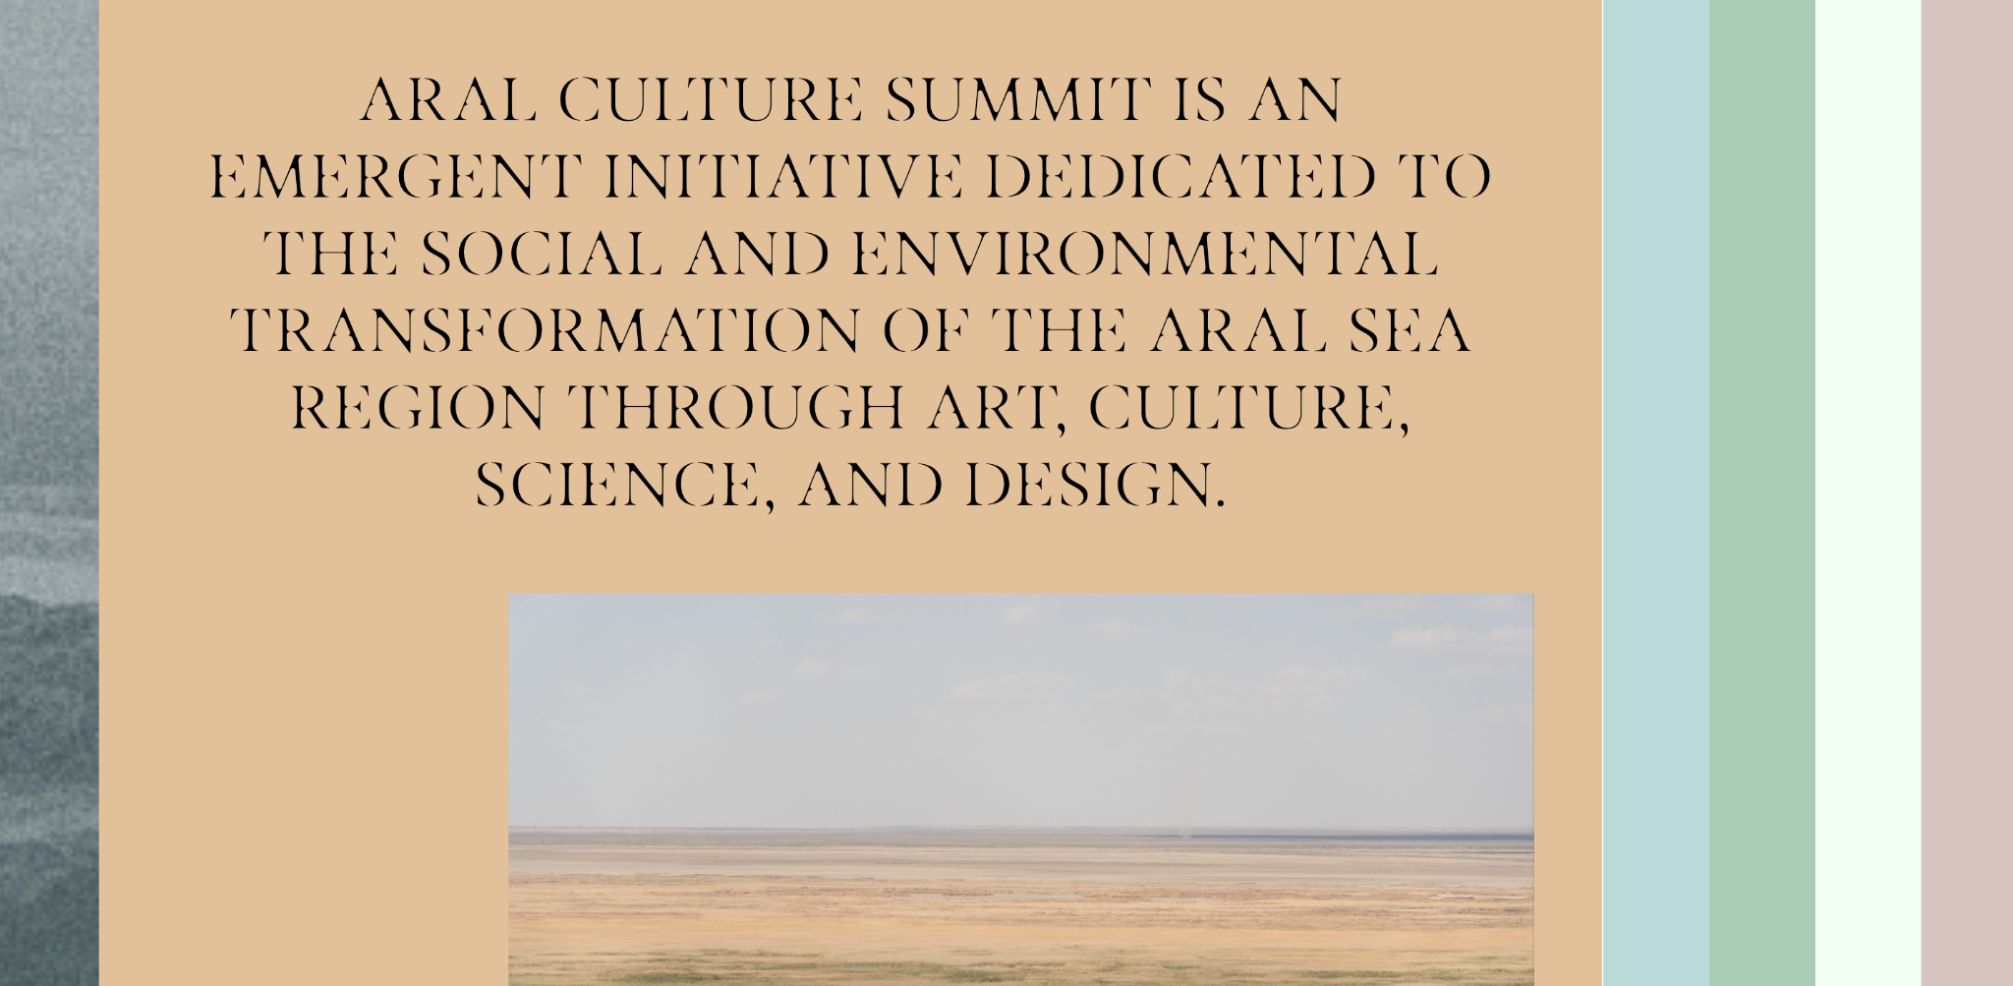
3. Давайте вот этот тексто основной “aral culture sumit is an emergent….” сделаем выравниванием по левому краю и чтобы оно было в одну линию с остальными элементами
4. при прокрутке меню гармошки слева, было бы хорошо чтобы названия были зафиксированы наверху и всегда были ведны, чтобы можно было переключиться и понимать куда переключаешься с любой части страницы
5. сами полоски меню сделать уже, можно сделать их меньше процентов на 30. в версии которая реализована была раньше хорошая ширина, можно ориентироваться на неё.

**страница research**

1. у элементов книг и статей разный отступ слева, сделать как у книг по левому краю

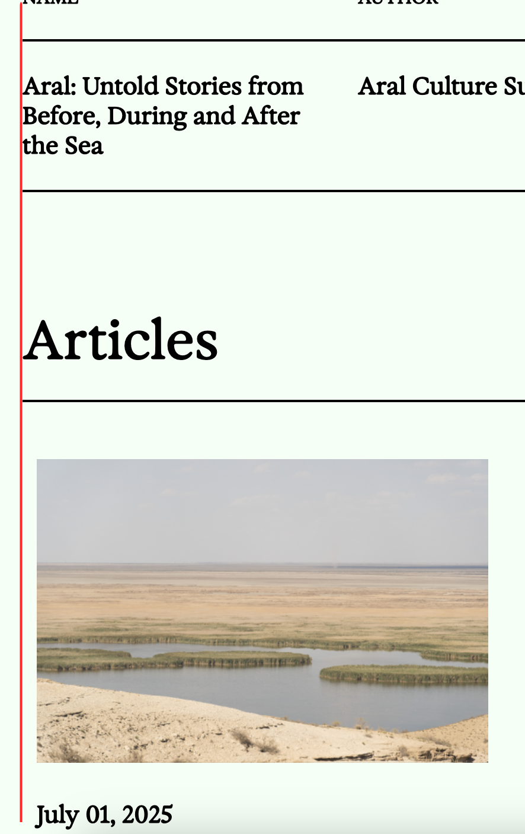

1. не нравится сейчас как разбивается на две строки на стандартных экранах ноутбука элементы

давайте уменьшим расстояние поля слева чтобы элементы buy и read more вытянуть в одну строку. можно также колонку автора сделать уже процентов на 20.  
  
если будете уменьшать левое поле, то тогда аналогично на всех страницах надо сделать одинаковым его.

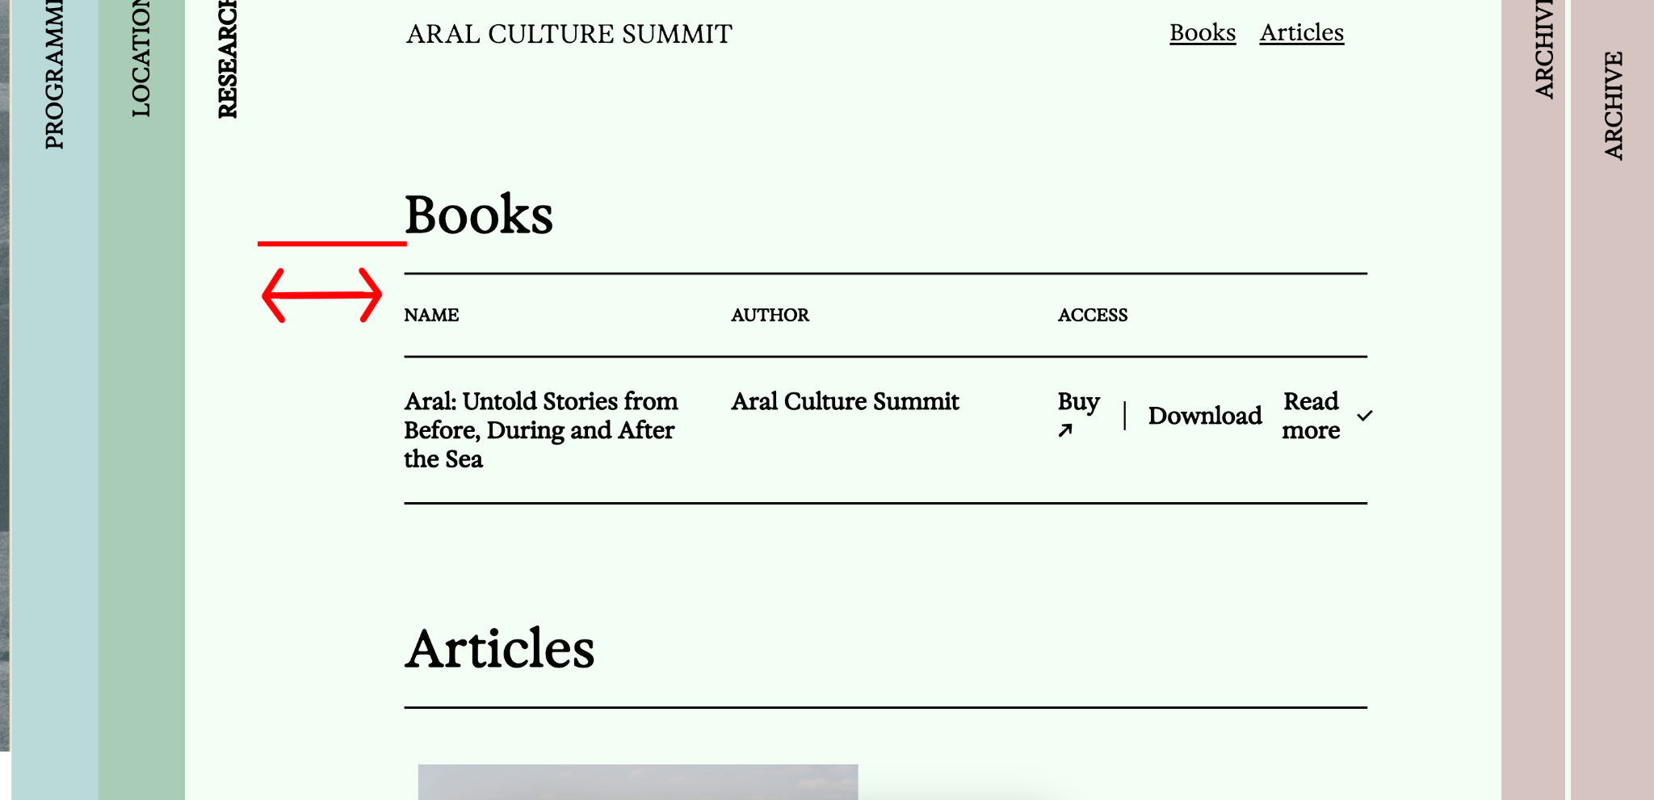

1. фиксировать картинку слева при прокрутке, чтобы не было белого поля + чтобы при клике на это поле был возврат на главную страницу, потому что сейчас на неё никак не вернуться

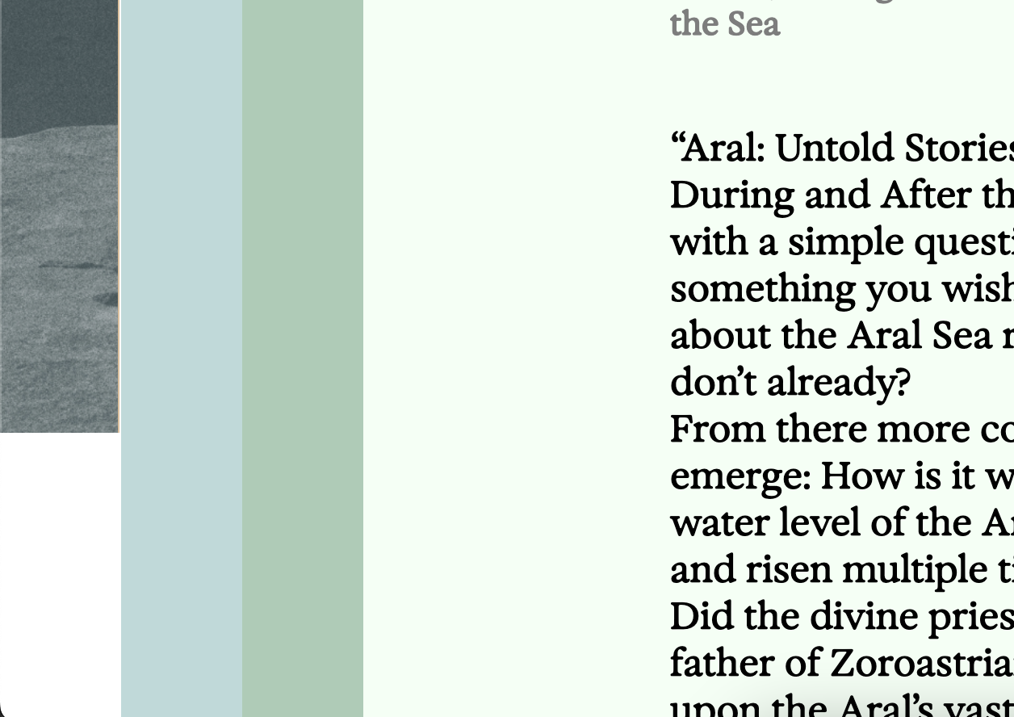

1. давайте сделаем базовый наборный шрифт меньше, в идеале чтобы в админку можео было поставить два стиля, так как сейчас на выделения + уменьшенный стиль вот такой как сделано у мелкого текста в подвале

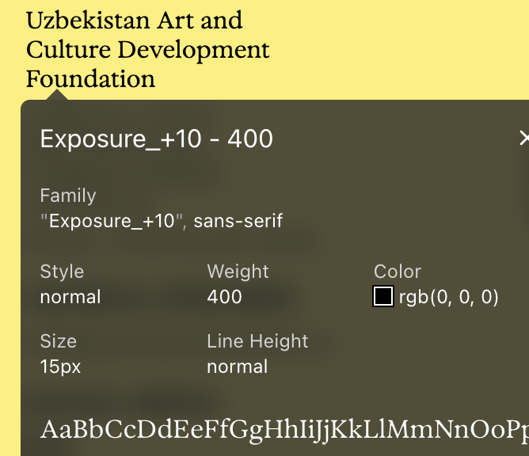

это касается текста описания книги который открывается после клика на read more, текста статьи   
  
5. можно ли для книг потенциально отключить кнопку buy и оставить только download или наоборот? можно ли предусмотреть в заполнении в личном кабинете чтобы можно было выбрать один, другой или оба варианта?

6. сейчас я отключила секцию location из меню потому что она не нужна, но появилось белое поле. можно ли сделать так чтобы меню сдвигалось например вправо когда становится меньше вкладок?   
либо если так сделать нельзя, чтобы полоска оставалась, но убирался заголовок и она вставала в конец.  
  
